GRANADILLA DE ABONA
SERMUGRAN (Servicios Municipales de Granadilla de Abona) ANUNCIO
5708 181536
Para el general conocimiento, se publica que en virtud del acuerdo del Consejo de Administración de la Sociedad Servicios Municipales de Granadilla de Abona S.L. (SERMUGRAN) con fecha 13 de Septiembre de 2024, se aprobó acuerdo, que transcrito literalmente del acta levantada al efecto, es del tenor literal siguiente:

"2.- MODIFICACIÓN DE LA OFERTA PÚBLICA DE EMPLEO DEL
EJERCICIO DE 2024. De orden de la presidencia, por el gerente, se informa al consejo de la propuesta relativa a la modificación de la Oferta de Empleo correspondiente al ejercicio 2024 aprobada en el Consejo de Administración de la sociedad, en sesión extraordinaria celebrada el día veintinueve de abril de dos mil veinticuatro , sobre la base de los siguientes antecedentes y consideraciones jurídicas:

ANTECEDENTES

ÚNICO.- El Consejo de Administración de la sociedad, en sesión extraordinaria celebrada el día veintinueve de abril de dos mil veinticuatro, adoptó entre otros el siguiente acuerdo, que transcritos literalmente del acta levantada al efecto, es del tenor literal siguiente:

“2.-APROBACIÓN DE LA TASA DE REPOSICIÓN EN MATERIA
LABORAL.- Por orden de la presidencia, por el gerente de la empresa se informa al consejo sobre lo establecido en el artículo 134.4 de la Constitución Española, “Si la Ley de Presupuestos no se aprobara antes del primer día del ejercicio económico correspondiente, se considerarán automáticamente prorrogados los Presupuestos del ejercicio anterior hasta la aprobación de los nuevos”.
En virtud de lo anterior la Ley 31/2022, de 23 de diciembre, de Presupuestos Generales del Estado para el año 2023 será de aplicación para 2024. Por ello para la OPE ordinaria mediante tasa de reposición será la siguiente según se regula en los siguientes:
Artículo 20. Oferta de Empleo Público, contratos y nombramientos temporales del personal del sector público. 2. Las sociedades mercantiles públicas y entidades públicas empresariales, fundaciones del sector público y consorcios participados mayoritariamente por las Administraciones y Organismos que integran el sector público, se regirán por lo establecido en las disposiciones adicionales vigésima primera, vigésima segunda y vigésima

tercera.2. A las sociedades mercantiles públicas y las entidades públicas empresariales les serán de aplicación las reglas de articulación de la Oferta de Empleo Público del artículo 20.dos. En concreto, las sociedades mercantiles públicas y las entidades públicas empresariales que gestionen servicios públicos o realicen actividades de los enumerados en el artículo 20.dos.2 tendrán una tasa de reposición del 120 por ciento, en los mismos términos establecidos en dicho precepto, siempre que quede justificada la necesidad de esa tasa para la adecuada prestación del servicio o realización de la actividad.

LISTADO DE PUESTOS VACANTES

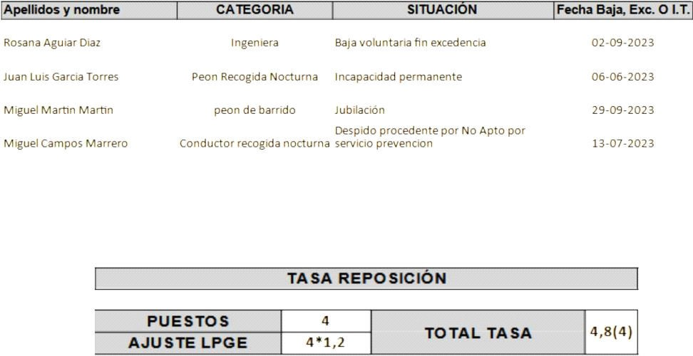

El Consejo, previa deliberación y por unanimidad, ACUERDA:

PRIMERO: Aprobar como tasa de reposición los cuatro puestos de trabajo."

CONSIDERACIONES JURÍDICAS

PRIMERO.- En aplicación de las reglas de configuración de la Oferta de Empleo establecidas la Ley 31/2022, de 23 de diciembre, de Presupuestos Generales del Estado para el año 2023 será de aplicación para 2024.
Conforme al antecedente del presente, en la plantilla de personal existen 4 plazas vacantes.

SEGUNDO.- Es competente para resolver el presente asunto, el Consejo de Administración de la Sociedad Sermugran S.L.

El Consejo, previa deliberación y por unanimidad, el presidente D. Marcos Antonio Rodríguez Santana, los vocales corporativos, Dª Carmen Dolores Rodríguez de Vera, Dª M.ª Bianca Cerban Hernández, D. José Domingo Regalado González y los vocales no corporativos D. Carlos Diaz Hernández, Dª Andamana Gaspar Sosa y el vocal-secretario D. Manuel Ortiz
Correa ACUERDA:

PRIMERA.- Aprobar la Oferta de Empleo correspondiente al ejercicio 2024 siguiente:

OFERTA DE EMPLEO 2024

AUXILIAR ADMINISTRATIVA/O | 2
TELEOPERADOR/A | 1
INGENIERO/A | 1

SEGUNDO.- Publicar en el Boletín Oficial de la Provincia (BOP) , en la Sede Electrónica y asimismo notificar al Ayuntamiento de Granadilla de Abona y al Comité de Empresa de la sociedad municipal."

En Granadilla de Abona, a nueve de octubre de dos mil veinticuatro.

EL GERENTE DE SERVICIOS MUNICIPALES DE GRANADILLA DE ABONA, S.L., Antonio Aitor
González González, documento firmado electrónicamente.

